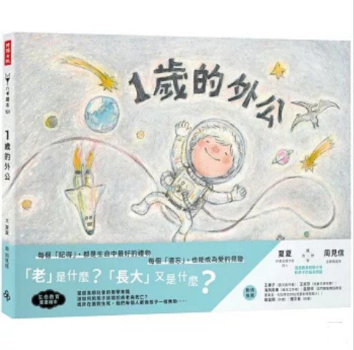
新 书 推 荐
類 別: 童書
中文書名：《一歲的外公》 Yi Sui De Wai Gong
作 者： 夏夏 Xia Xia
出 版 社： 時報出版
代理公司：ANA
出版日期：2025/02/11
頁 數：56頁（平裝＼全彩印刷）
審讀資料：樣書＼部份樣章

內容簡介：

每個「記得」，都是生命中最好的禮物
每個「遺忘」，也能成為愛的見證
§生命教育童書繪本§
好書金獎作家、詩人夏夏X金鼎獎畫家周見信
攜手合作
透過親身經驗分享，和孩子討論長照議題。
當超高齡社會的衝擊來臨
該如何和孩子談關於病老與死亡？
或許在面對生死，我們每個人都像孩子一樣無助……
【Openbook年度好書獎《傍晚五點十五分》系列作品】
「老」是什麼？「長大」又是什麼？
作家夏夏以長照家屬身分寫下散文集《傍晚五點十五分》，紀錄陪伴在失智後的父親身邊的時光，曾經觸動無數人的心，勾起許多家庭的共鳴。隨著父親的老去與孩子的成長，如今夏夏以孩子的眼光再次紀錄發生在這之後的故事，邀請我們一同搭上這班通往時光兩端的列車……
媽媽說：「如果一年數一下，快數到一百的時候，就是很老的意思。」
爸爸說：「每種動物有各自變老的方式。」
不知道我老了會變什麼樣子？
每個星期天，是去看外公的日子。
外公住的地方，有很多「別人的外公」。
而他每次都想不起來我們是誰。
媽媽說，只要我們沒有忘記他就好了。
我覺得外公看起來像是活了一億歲，
但很多地方，又很像我一歲的弟弟……

作者簡介:

夏夏
著有繪本童詩集《蘋果幾歲呢？》、《有禮貌的鬼》、《一隻貓會有多少問題？》
詩集《德布希小姐》、《小女兒》、《鬧彆扭》，小說《胼胝》、《末日前的啤酒》、《狗說》、《煮海》，散文集《來日方糖》、《小物會》、《傍晚五點十五分》。

版權聯絡人：
Dony Hsu ( 许伯全)
Email： service@nurnberg.com.tw∣2366175957＠qq.com

